Beste ouders van buurtvereniging ‘Oer’t Spoar’
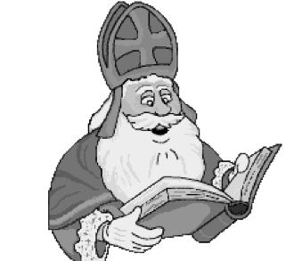
Voor we het weten is het weer zover,
dan komen ze, net als van oudsher.
Sint en Piet naar onze buurt,
die graag bij iedereen binnen gluurt.
Hij wil graag weten,
wie hem welkom willen heten.
Dus, ouders geef je kind(eren) snel op,
want dan wordt het sinterklaasfeest voor jullie top!!

Sinterklaas en zijn pieten komen dit jaar op vrijdag 4 december bij
buurtvereniging Oer’t Spoar. Zijn ze ook welkom bij jullie? Vul dan het strookje in en
lever het zo snel mogelijk weer in! Vanaf 17.00 uur kunnen jullie hun dan verwachten!

Inleveren kan t/m maandag 30 november 2015
bij Gretha, Jeltingalaan 27

Sinterklaas en zijn pieten zijn welkom op het volgende adres: ………………………………

Naam: ………………………………………
Klein verhaaltje over het kind voor de Sint:

Naam: ………………………………………
Klein verhaaltje over het kind voor de Sint:

Naam: …………………………………………
Klein verhaaltje over het kind voor de Sint:

